Приложение 7

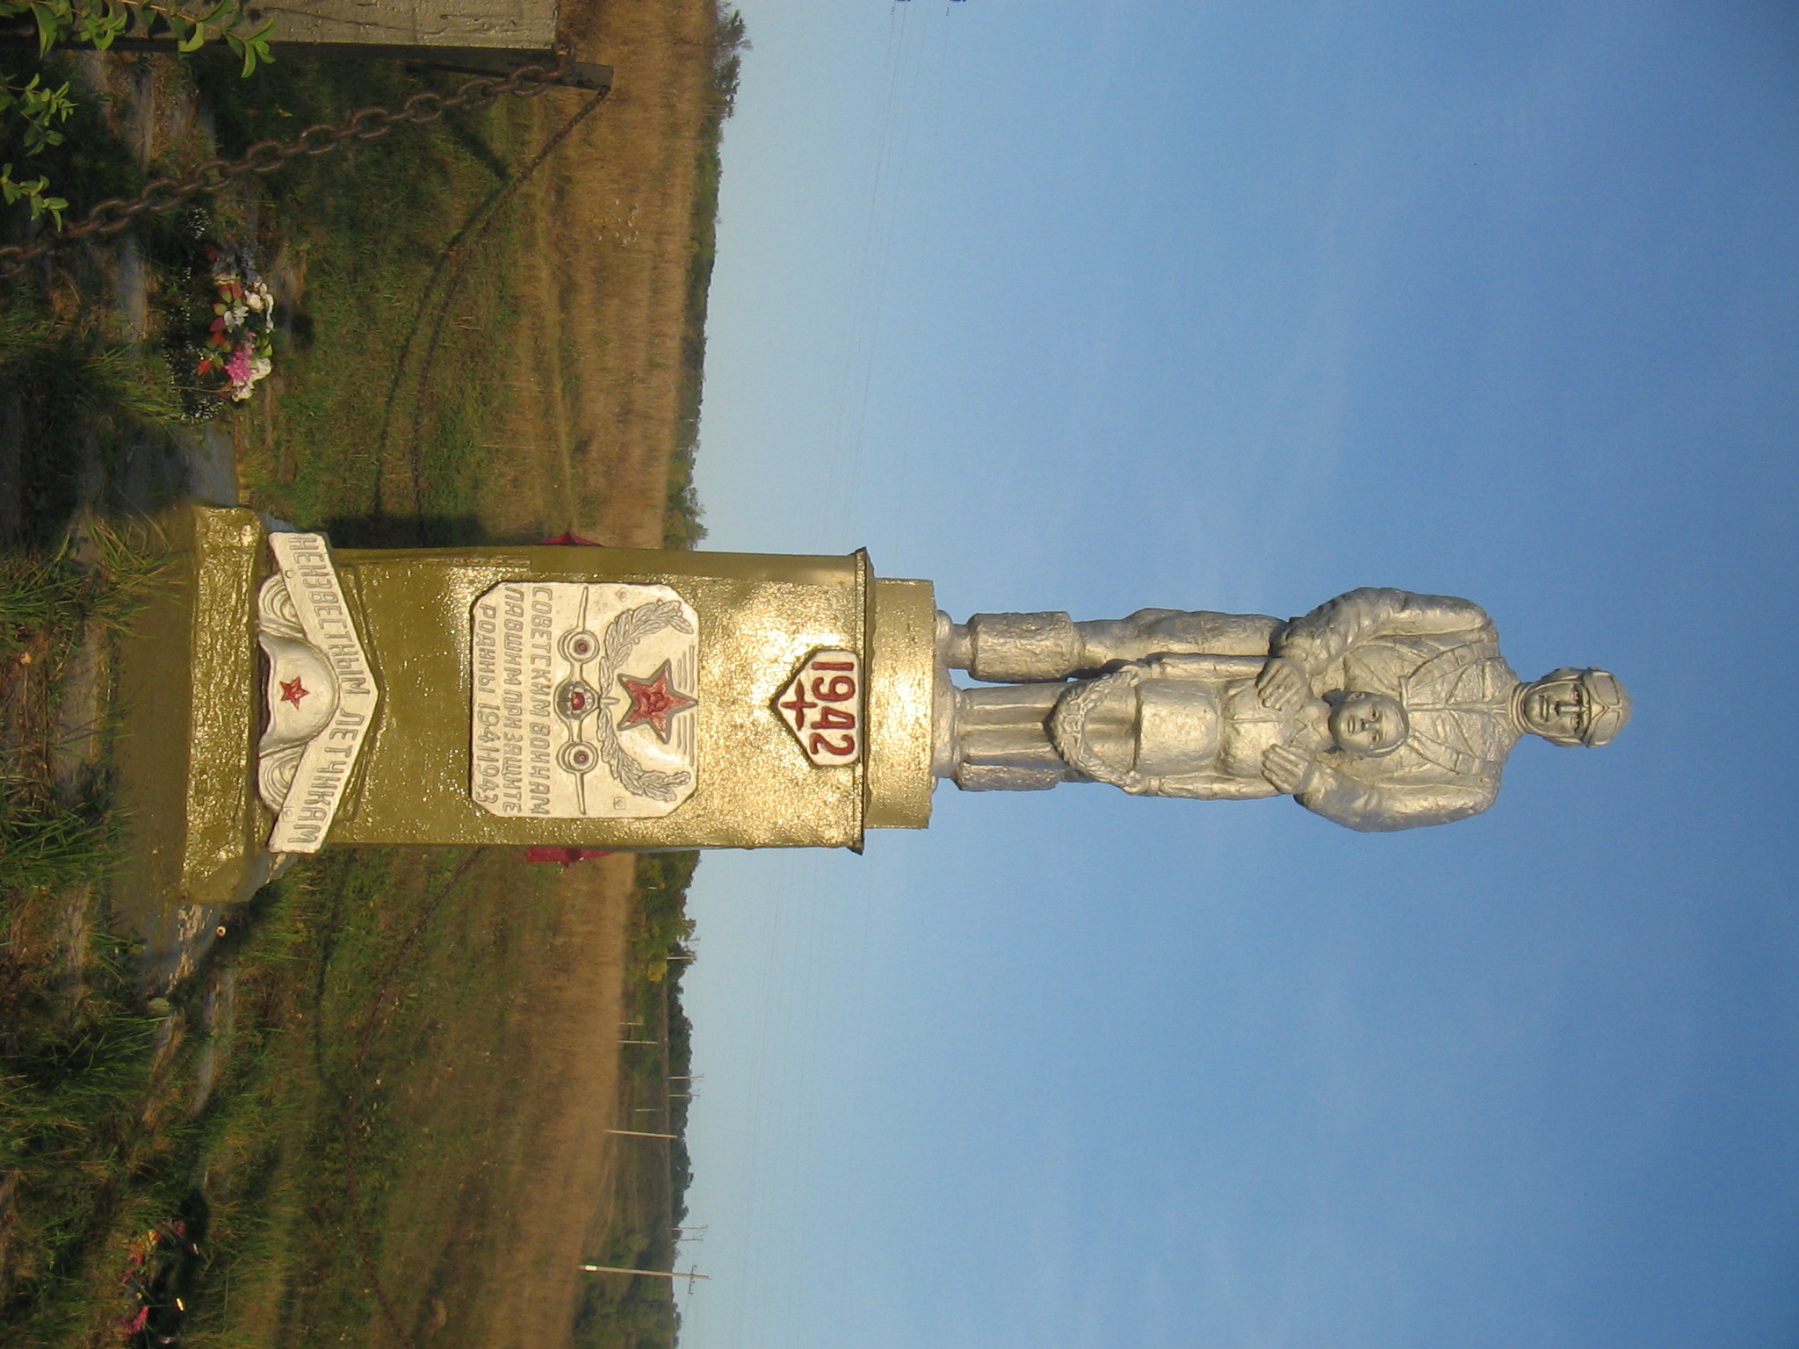

1. Наименование памятника – Памятник неизвестным лётчикам.
- Историческое событие, с которым связан памятник – в мае 1942 года советский бомбардировщик бомбил в г. Белгороде вокзал и нефтебазу и был подбит. Летчик тянул 20 км.
- Местонахождение объекта – Яковлевский р-он х. Дружный.
- Данные о памятнике – автор: Беседин Анатолий Ефимович, был сооружен 1 сентября 1987 года из проволоки и гипса, мраморной крошки.
- Источники сведения о памятнике - архивные данные, информация из газет, воспоминания очевидцев.
- Охрана памятника – возложена на Администрации Гостищевского сельского поселения.
- В качестве объекта используется в школьных краеведческих экскурсиях.

